Sınav Süresi:110 dakikadır.
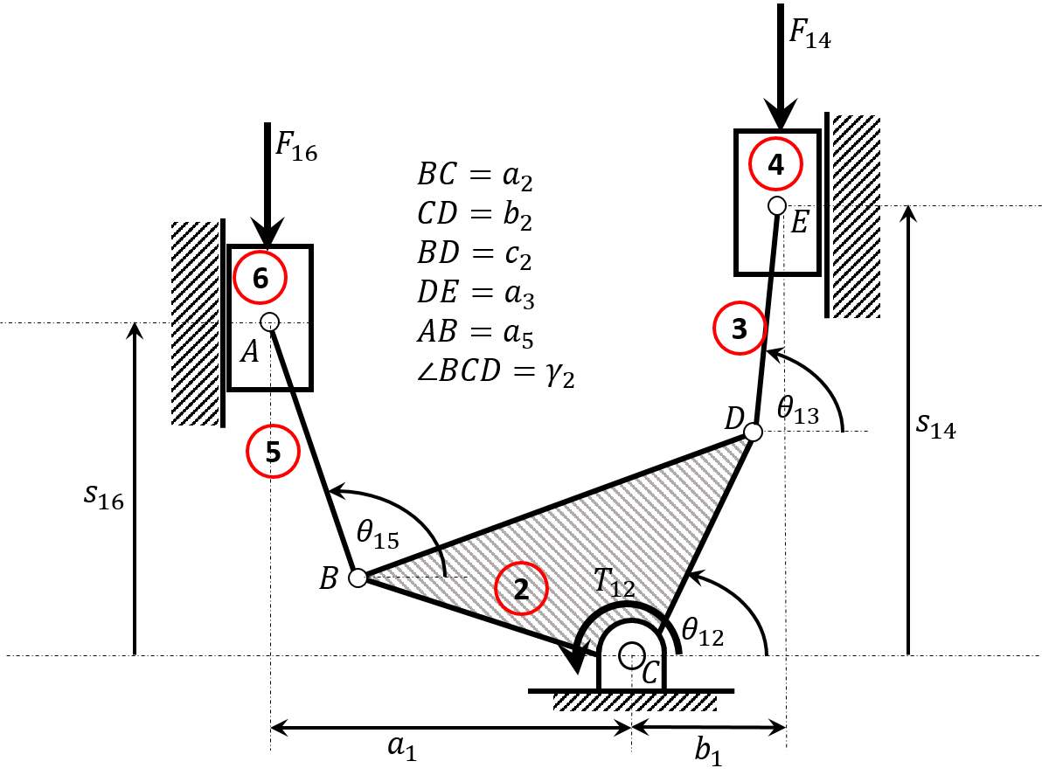
Şekil 1
 |  | Değişken Parametreler
Sabit Parametreler |  | Konum |  |  |  |  | Hız
a₂ | 6,15 cm | s₁₆ |  | 4,30 cm
b₂ | 5,45 cm | s₁₄ |  | 7,65 cm |  |  |  | $${\dot{s}}_{14}$$ |  |  | -2 cm/s
c₂ | 8,25 cm | θ₁₃ |  | 35,04 der
γ₂ | 90,46 der. | θ₁₂ |  | 92,94 der
a₁ | 7 cm | θ₁₅ |  | 100,45 der
b₁ | 3 cm
a₃ | 4 cm
a₅ | 5,17 cm

Soru 1: (35 puan)
Şekil 1’de görülen mekanizmada tüm uzuv boyutları ve belirli bir konumdaki değişken parametreler ve bu konumda iken 4 uzvunun hızı verilmektedir: Tüm uzuvlar ağırlıksız ve tüm mafsallar sürtünmesiz kabul edilmektedir. 4 ve 6 uzvuna, dikey yönde şekilde gösterilen doğrultuda $F_{14}=5 N$ ve $F_{16}=6.95 N$ dış kuvveti etkimektedir. $T_{12}$ torkunu bulunuz.
Soru 2: (35 puan)
Şekil 1’de verilen mekanizmada m₄ ve m₆ 200’er gram m₂ ise 400 gr ve k₂=0,2 cm olarak verilmektedir; 4 ve 6 uzvunun ağırlık merkezi cismin ortasında; 2 uzvunun ağırlık merkezi ise dönme merkezindedir.
Mekanizmanın hız etki katsayıları aşağıdaki gibi bulunmuş ise
$${\dot{s}}_{14}=(b_{2}\cos{θ_{12}}-\frac{b_{2}\sin{θ_{12}}\cos{θ_{13}}}{\sin{θ_{13}}}){\dot{θ}}_{12}$$
$${\dot{s}}_{16}=\left[a_{2}\cos\left(θ_{12}+γ_{2}\right)-\frac{a_{2}\sin\left(θ_{12}+γ_{2}\right)\cos{θ_{15}}}{\sin{θ_{15}}}\right]{\dot{θ}}_{12}$$
- Mekanizmanın 2 uzvuna indirgenmiş eşdeğer kütle atalet momentini bulunuz.
Hatırlatma:
$$J^{*}\left(q\right)=\sum_{j=2}{\left[m_{j}\left(u_{G_{j}}^{2}+v_{G_{j}}^{2}\right)+I_{G_{j}}g_{j}^{2}\right]}$$

- Mekanizmanın 2 uzvuna indirgenmiş eşdeğer momentini bulunuz.
Hatırlatma:
$$Q^{*}\left(q\right)=\sum_{i}{\left(F_{i}^{x}u_{i}+F_{i}^{y}v_{i}\right)}+\sum_{j}{M_{j}g_{j}}$$

Soru 3: (35 puan)
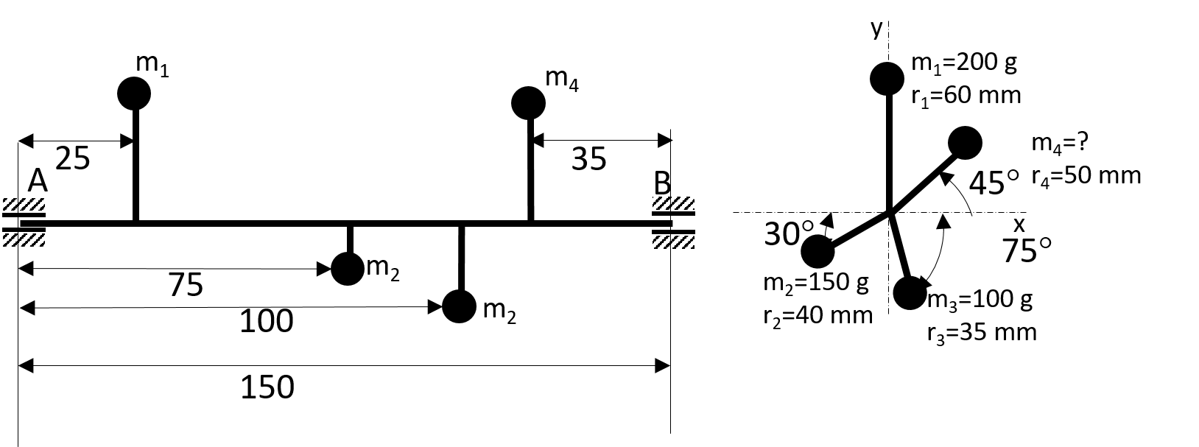
Şekil 2
Şekil 2’de 1000 devir/dak hızla dönen mil üzerinde bulunan 4 dengesiz kütle ve konumları görülmektedir. Dördüncü kütle dışında tüm kütlelerin ağırlıkları bilinmektedir. Bu dengesiz kütlelerden dolayı oluşan yatak kuvvetleri,
$F_{A}=-1.96025i-107.995j$ ve $F_{B}=-67.3059i-69.9415j$ olarak ölçülmüştür. Dördüncü kütlenin ağırlığını bulunuz.
Hatırlatma;
$$F_{l}=m_{l}r_{l}ω^{2}e^{iβ_{l}}=m_{l}r_{l}ω^{2}\cos{β_{l}}+im_{l}r_{l}ω^{2}\sin{β_{l}}$$
$$F_{B}=-\frac{1}{L}\sum_{j=1}^{3}{F_{j}l_{j}}$$
$$F_{A}=-\frac{1}{L}\sum_{j=1}^{3}{F_{j}{l'}_{j}}$$

Çerezler:

Soru 4 (10 puan)
Şekil 3’de gösterilen F kuvvetinin O noktasında yarattığı momenti hesaplayınız.

Soru 5 (10 puan)
Şekil 4’de gösterilen $F_{1}, F_{2}, F_{3}$ sırasıyla 580, 390 ve 414.54 N olarak verilmiştir. Cisme etkiyen net bileşke kuvveti bulunuz.
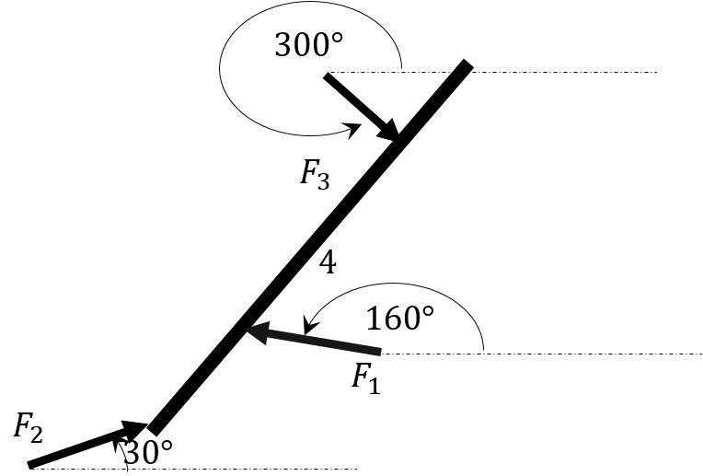
Şekil 4
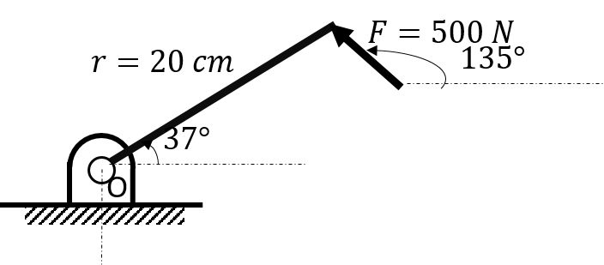
Şekil 3

Soru 6 (10 puan)

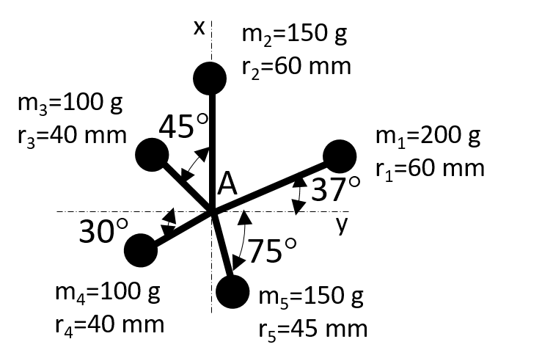
Şekil 5’de gösterilen sistem beş kütle parçasından oluşmaktadır. Sistemin ağırlık merkezini bulunuz.
Hatırlatma:
$${\vec{r}}_{G}=\frac{\sum_{i}{{\vec{r}}_{i}m_{i}}}{m_{T}}$$
Dik koordinatlarda;
$$x_{G}=\frac{\sum_{i}{x_{i}m_{i}}}{m_{T}} ve y_{G}=\frac{\sum_{i}{y_{i}m_{i}}}{m_{T}}$$
Olarak bulunur.
Şekil 5

Soru 7 (5 puan)
Şekil 5’de gösterilen sistemin A noktasına göre atalet momentini bulunuz.
Hatırlatma:
$$I_{0}=\sum{r_{i}^{2}m_{i}}$$

Soru 8 (10 puan)
20 dev/dak hızla dönen bir rotor 2 saniye sonunda durdurulursa kaç derece dönmüş olur.

